7.- Introducción Base de Datos de Tipo Columna

Mientras una base de datos relacional está optimizada para almacenar filas de datos, una base de datos en columnas está optimizada para lograr una recuperación rápida de columnas de datos.

Las familias de columnas se organizan en grupos de elementos de datos que se usan frecuentemente juntos. Para una sola fila pueden o no estar cerca uno del otro cuando se almacena en el disco, pero las columnas dentro de una familia de columnas se mantienen juntas.
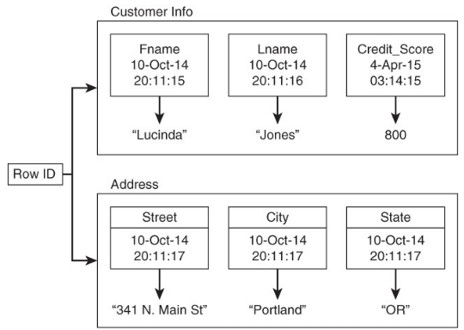
Las bases de datos de la tienda de columnas usan un concepto llamado espacio de claves . Un espacio de teclas es como un esquema en el modelo relacional. El espacio de teclas contiene todas las familias de columnas (tipo de tablas similares en el modelo relacional), que contienen filas, que contienen columnas.

En BigTable toma la posición intermedia con respecto a la definición de estructuras de datos. Un modelador de datos define familias de columnas antes de implementar la base de datos, pero los desarrolladores pueden agregar columnas dinámicamente a una familia de columnas. No es necesario actualizar una definición de esquema. Desde el punto de vista de un desarrollador, las familias de columnas son análogas a las tablas relacionales y las columnas funcionan como pares clave-valor.

Utilizando control dinámico sobre columnas
El uso de familias de columnas y columnas dinámicas permite a los modeladores de bases de datos definir estructuras amplias y detalladas (es decir, familias de columnas) sin anticipar todas las posibles variaciones detalladas de los atributos. Considere la familia de columnas de direcciones descrita anteriormente.
Supongamos que una empresa construye una base de datos familiar de columnas para almacenar información sobre clientes en los Estados Unidos. El modelador de datos define la familia de columnas de dirección pero no los nombres de columna. El desarrollador, que obtiene requisitos detallados de sus colegas, determina que todos los clientes se encuentran en los Estados Unidos. El desarrollador agrega una columna "Estado" a la familia de columnas de direcciones. Varios meses después, la compañía expande su base de clientes a Canadá, donde las entidades gubernamentales regionales se conocen como provincias. El desarrollador simplemente agrega otra columna llamada "Provincia" a la base de datos sin tener que esperar a que un modelador de datos refine un esquema de base de datos y actualice la base de datos.

Indización por fila, nombre de columna y marca de tiempo
En BigTable, un valor de datos se indexa por su identificador de fila, nombre de columna y marca de tiempo. El identificador de fila es análogo a una clave primaria en una base de datos relacional.
Identifica de forma exclusiva una fila. Recuerde, una sola fila puede tener varias familias de columnas.
A diferencia de las bases de datos relacionales orientadas a filas que almacenan todos los valores de datos de una fila juntos, las bases de datos de familias de columnas almacenan solo porciones de filas juntas.

El nombre de la columna identifica de forma exclusiva una columna. La marca de tiempo ordena las versiones del valor de la columna. Cuando se escribe un nuevo valor en una base de datos BigTable, el valor anterior no se sobrescribe. En cambio, se agrega un nuevo valor junto con una marca de tiempo. La marca de tiempo permite a las aplicaciones determinar la última versión de un valor de columna.

Control de ubicación de datos
Puede recordar las discusiones de capítulos anteriores sobre la velocidad con la que se recuperan los datos en función de dónde se encuentran en un disco. Las consultas a la base de datos pueden hacer que el sistema de administración de la base de datos recupere bloques de datos de diferentes partes de un disco. Esto puede hacer que el sistema de administración de la base de datos espere mientras el disco gira a la posición correcta y el cabezal de lectura / escritura de la unidad también se mueve a la posición correcta.
Una forma de evitar la necesidad de leer múltiples bloques de datos ubicados en diferentes partes del disco es mantener los datos juntos cuando se usan juntos con frecuencia. Volviendo nuevamente al ejemplo de la dirección, hay algunos casos en los que desearía la dirección de la calle de un cliente pero no la ciudad o el estado. Es lógico mantener estos datos juntos. Las familias de columna sirven para este propósito. Las familias de columnas almacenan columnas juntas en un almacenamiento persistente, por lo que es más probable que leer un solo bloque de datos pueda satisfacer una consulta.

Leer y escribir filas atómicas
Los diseñadores de BigTable decidieron hacer que todas las operaciones de lectura y escritura fueran atómicas, independientemente del número de columnas leídas o escritas. Esto significa que a medida que lea un conjunto de columnas, podrá leer todas las columnas necesarias o ninguna de ellas. No se permiten resultados parciales con operaciones atómicas.
Del mismo modo, si actualiza varias columnas en diferentes valores de columna, las escrituras atómicas garantizan que la escritura en todas las columnas tendrá éxito o todas fallarán. Nunca se quedará con datos parcialmente escritos. Por ejemplo, si un cliente se muda de Portland, Oregon, a Lincoln, Nebraska, y usted actualiza la dirección del cliente, nunca encontrará un caso en el que la ciudad cambie de Portland a Lincoln, pero el estado no cambie de Oregon a Nebraska.

Mantener filas en orden ordenado
BigTable mantiene filas en orden ordenado. Esto hace que sea sencillo realizar consultas de rango. Las transacciones de ventas, por ejemplo, pueden ordenarse por fecha. Cuando un usuario necesita recuperar una lista de transacciones de ventas durante la semana pasada, los datos se pueden recuperar sin ordenar una tabla de transacciones grande o usar un índice secundario que mantenga el orden de las fechas.
Por supuesto, solo puede ordenar una tabla de una manera, por lo que debe elegir con cuidado al definir un orden de clasificación. La implementación original de BigTable no incluía soporte para múltiples índices en tablas. Puede definir tablas con la misma información que un índice secundario y administrar esa tabla usted mismo.
Google BigTable introdujo un sistema de gestión de datos diseñado para escalar a petabytes de datos utilizando hardware básico. El diseño equilibró las características de modelado de datos con la necesidad de escalar. Los diseñadores de Google BigTable anticiparon la necesidad de cientos de familias de columnas, decenas de miles (o más) columnas y miles de millones de filas. Como resultado, la base de datos de la familia de columnas tiene algunas características de bases de datos de valores clave, bases de datos de documentos y bases de datos relacionales.

